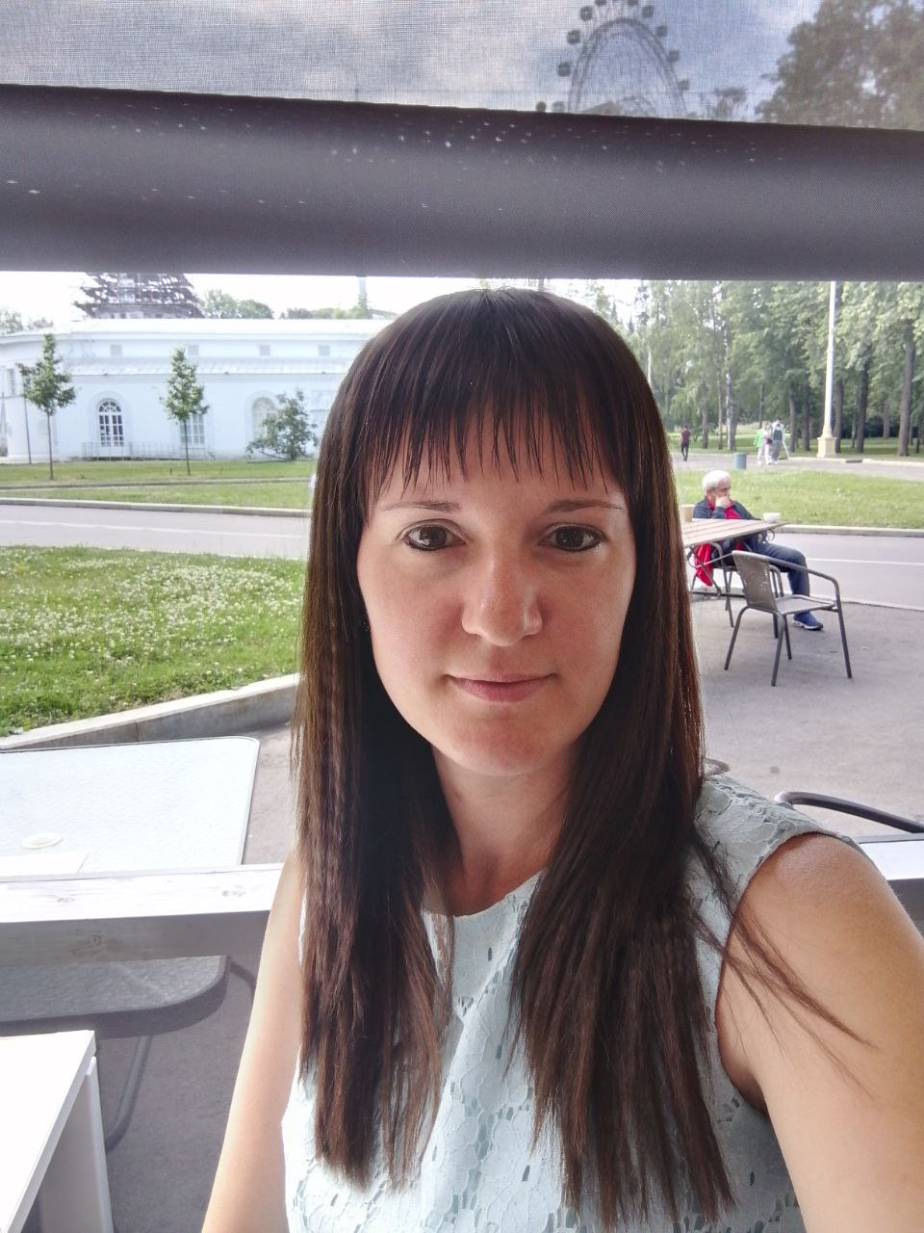

**Лембикова Людмила Николаевна**

1. Личные данные:

Место жительства: г.Москва

Возраст: 34 года

Семейное положение: замужем

Мобильный телефон: 89054978717

Эл.почта: [missis.lembickowa@yandex.ru](mailto:missis.lembickowa@yandex.ru)

1. Цель: получение должности воспитателя детского сада.
2. Образование: высшее.

2004-2009гг. Московский государственный гуманитарный университет имени М.А.Шолохова

Квалификация: учитель биологии по специальности «Биология»

2019г. Ставропольский краевой институт развития образования, повышения квалификации и переподготовки работников образования

«Дошкольная педагогика и психология»

1. Опыт работы: 11лет

2011-2022гг. Муниципальное бюджетное дошкольное образовательное учреждение центр развития ребенка детский сад №20 «Незабудка» г.Ставрополя

Должность: воспитатель.

В 2020году присвоена высшая квалификационная категория по должности «Воспитатель».

Должностные обязанности:

* Организация соблюдения воспитанниками установленного режима дня;
* организация занятий в группе и базовых оздоровительных процедур (закаливание);
* проведение мероприятий и праздников с участием детей;
* взаимодействие с родителями и руководством по вопросам организации и методов воспитания и образования детей.
* разработка планов и проведение индивидуальных и коллективных занятий;
* обеспечение материально-технической базы для проведения занятий.

1. Профессиональные качества:

* навыки общения с дошкольниками;
* знания в области детской психологии;
* навыки ухода за детьми;
* знание основных методик проведения развивающих занятий;
* различные творческие умения — рисование, лепка, аппликация, оригами и пр.;
* знание документооборота детского дошкольного учреждения;
* навыки разработки методических планов;
* навыки организации детских мероприятий;
* базовые знания о принципах физического развития детей, закаливания;
* навыки обеспечения группы материально-технической базой для детского досуга и занятий;
* навыки общения с родителями воспитанников, проведения родительских собраний, взаимодействия с родительским комитетом.

1. Личные качества:

* внимательность;
* организованность;
* ответственность;
* исполнительность;
* аккуратность;
* креативность;
* стрессоустойчивость;
* эмоциональная стабильность;
* пунктуальность;
* отзывчивость;
* доброжелательность;
* трудолюбие.

1. Дополнительные сведения: владение ПК (Владение программами: Word, Excel, PowerPoint, OpenOffice и др.), швейное дело.